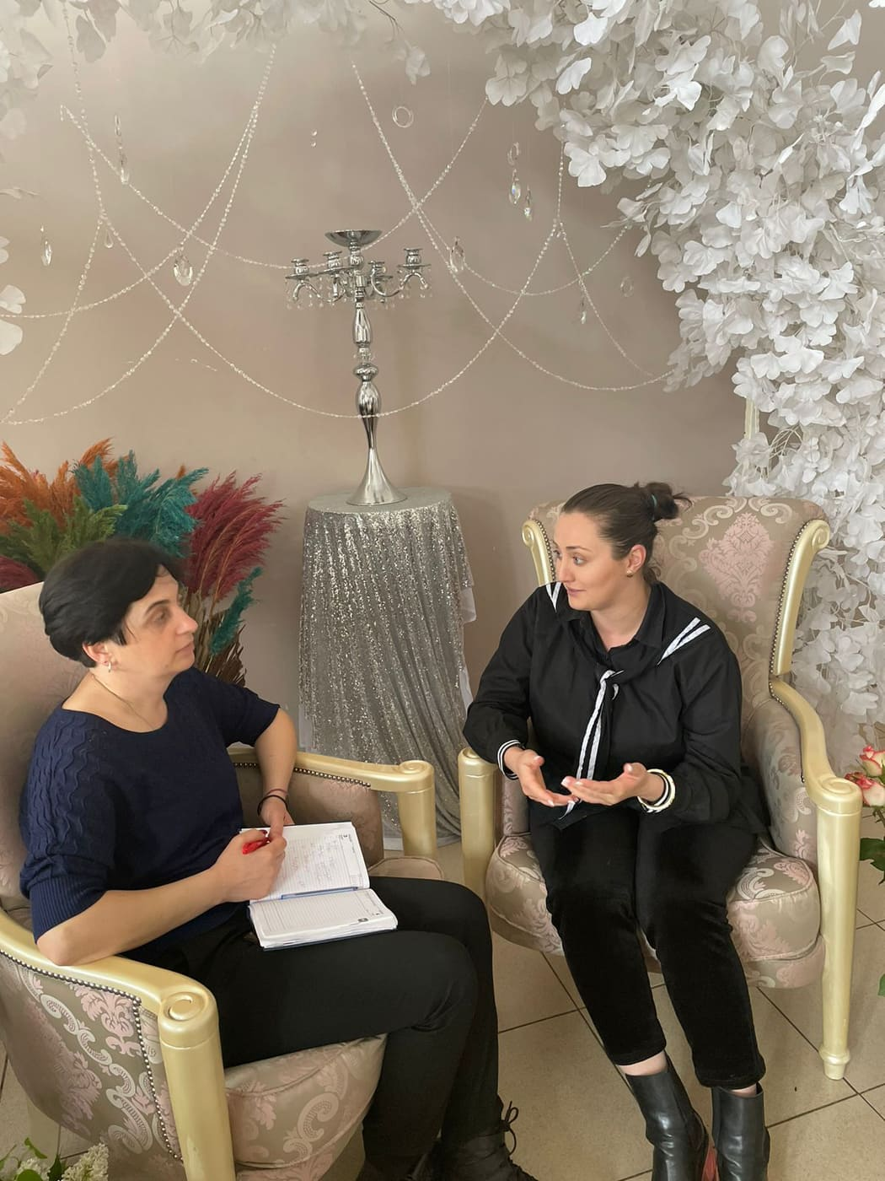

ინტერვიუ სადღესასწაულო ცენტრ ,, ფიესტას’’
წარმომადგენელთან მართა იოსელიანთან

მართა მოგვიყევი სადღესასწაულო ცენტრ,, ფიესტას ’’ შესახებ.
მე ამ ქალაქის მკვიდრი ვარ, აქ დავიბადე და აქ გავიზარდე, ჩვენს პატარა ქალაქში არ იყო ორგანიზაცია, სადაც შესაძლებელი იქნებოდა სადღესასწაულო ღონისძიებების მოწყობა, რის გამოც გვიწევდა ქუთაისში ჩასვლა. ამიტომ გაგვიჩნდა იდეა რომ დაგვეფუძნებია სადღესასწაულო ცენტრი და შეგვეთავაზებია მომხმარებლებისათვის სხვადასხვა სერვისები, კერძოდ, დაბადების დღეების, საქორწილო ცერემონიალების, სხვადასხვა ღონისძიებების ორგანიზება.
რას სთავაზობთ მომხმარებელს?
ჩვენ შეგვიძლია როგორც ღია, ასევე, დახურული სივრცეების მოწყობა/გაფორმება, ფოტოვიდეო გადაღება, ქორეოგრაფიული დადგმების მოწყობა, მუსიკალური გაფორმება, თაიგულების დამზადება, დაბადების დღეების, საქორწილო ცერემონიალების ორგანიზება, ასევე საჰაერო ბურთებით დღესასწაულების გაფორმება. გვაქვს, ასევე მიტანის სერვისი.
პანდემიამ რამდენად შეგიშალათ ხელი თქვენს საქმიანობაში?
რა თქმაუნდა როგორც ყველაზე, ასევე ჩვენზეც ძალიან ცუდი გავლენა მოახდინა კოვიდ პანდემიამ. არ იმართებოდა ქორწილები, დაბადების დღეები, ნათლობები, თუმცა ჩვენ არ გავჩერებულვართ, ძალიან კარგად იმუშავა მიტანის სერვისმა. ადამიანები უკეთებდნენ ერთმანეთს სიურპრიზებს როგორც სახლში ასევე კოვიდ სასტუმროეებში და ასე ახარებდნენ და ამხნევებდნენ ერთმანეთს.მთავარი ისაა, რომ ადგილობრივმა თვითმმართველობა უნდა შეუწყოს ხელი ბიზნესის განვითარებას, შემოგვთავაზოს ლოკაციები, სადაც შესაძლებელი იქნება ჩვენი ბრენდის პოპულარიცაზია და რეკლამირება.
რა იცით ნიკო ლორთქიფანიძეზე?
ვიცი რომ ნიკო ლორთქიფანიძე იყო ცნობილი ქართველი მწერალი და საზოგადო მოღვაწე, ცხოვრობდა სოფელ ჩუნეშში.
იცით მისი სახლ-მუზეუმი?
დიახ ხშირად დავდიოდით ბავშვობაში, ვმონაწილეობდი ღია გაკვეთილებში ასევე ქორეოგრაფიულ კონცერტებში. მერე როცა უკვე ზრდასრულ ასაკში ავედი სოფელ ჩუნეშში მაშინ სულ სხვა თვალით შევხედე იქაურ ეზოს და სახლ-კარს.
მაინც რას ფიქრობ რა დაინახე ?
მე ვფიქრობ რომ ეს არის უნიკალური ადგილი და სავრცე, სადაც შესაძლრებელია ქართული ქორწილის მოწყობა. ტრადიციულ სამოსში იქნებოდნენ გამოწყობილი როგორც ნეფე-პატარძალი ასევე სტუმრები. აქვე მოეწყობოდა როგორც ხელმოწერის ცერემონიალი, ასევე გაიშლებოდა ტრადიციული სუფრა ქართული კერძებით. ეს ადგილი მაქსიმალურად გვაძლევს დროში მოგზაურობის საშუალებას.
ძალიან საინტერესო იდეაა, ისე ლამაზად აღწერე, რომ მეც წარმოვიდგინე ეს სილამაზე. როგორ ფიქრობ კიდე რა ღონისძიების გამართვა შეიძლება სახლ-მუზეუმში?
აქ შეიძლება თეატრალიზებული წარმოდგენების, ღია გაკვეთილების, მუსიკალური საღამოების, გამოფენების და სპორტული ღონისძიებების მოწყობა. ეს არის უნიკალური ადგილი, რომელსაც აუცილებლად ერთი ნახვით შეიყვარებ.
რა პრობლემებს ხედავთ დღეს სახლ-მუზეუმის ეზოში?
სახლ-მუზეუმამდე მისასვლელი გზა იყო ძალიან ამორტიზებული, ჭირდა მანქანით გადაადგილება, რის გამოც იქ ასვლა ხშირად გადამიფიქრებია. მაგრამ ახლა ეს უდიდესი პრობლემა მოგვარებულია. გამიგონია, რომ არ არის სველი წეტილები, წყალი. ბოლო ორი წელია არ ავსულვარ და კარგად ვერ ვიხსენებ სხვა პრობლემებს.
მართა ძალაინ დიდი მადლობა, რომ დაგვითმეთ დრო და შეგვხვდით.მადლობა ასეთი თბილი მიღებისთვის.

